Éducation par la vie et pour la vie : les idées et pratiques pédagogiques à « l’école expérimentale éducative de la Voie de la Nature » à Taïwan
Pascal Hung-ju HSU
Maître de conférences à l’Institut des Sciences de l’Éducation/Centre universitaire de formation des maîtres, Université Nationale Centrale, Taïwan.
Membre associé du Laboratoire des Sciences de l’éducation CIVIIC/CIRNEF, Université de Rouen.
Pascal Hung-ju HSU a publié les articles scientifiques (écrit en français) .
Il a effectué des séjours dans les écoles Freinet et met en œuvre la pédagogie alternative à Taïwan.
E-mail: hungjuhsu@yahoo.fr

Proposition de communication

L’éducation par la vie et pour la vie est le thème central des idées et pratiques pédagogiques d’Ovide Decroly. Et la « vie » dont il est question possède deux significations distinctes dans le monde éducatif : la vie au sens courant du terme (celle que nous menons au quotidien) et la vie dans un sens à la fois mystérieux et poétique, pour désigner cette force qui nous anime.
De même, dans La Tête bien faite. Repenser la réforme, réformer la pensée, Morin souligne le sens de ce qu’on appelle l’enseignement et l’éducation :
La mission de cet enseignememnt est de transmettre, non du pur savoir, mais une culture qui permet de comprendre notre condition et de nous aider à vivre ; elle est en même temps de favoriser une façon de penser ouverte et libre....l’ éducation peut aider à devenir meilleur et, sinon heureux, nous apprendre à assumer la part prosaïque et vivre la part poétique de nos vies. (Morin, 1999: 11)
Dans Enseigner à vivre. Manifeste pour changer l’éducation, Morin indique que la mission de l’éducation est d’aider les enfants à comprendre l’environnement dans lequel ils évoluent afin qu’ils puissent mener une vie convenable dans ce monde, à devenir quelqu’un tout en restant soi-même, à incarner la vie (Morin, 2014). C’est ce même objectif que poursuit l’école expérimentale éducative de la Voie de la Nature à Taiwan.
Dans l’artice Vers une pensée éducative complexe : la pédagogie Freinet et la pédagogie de l’école expérimentale éducative de la Voie de la Nature à Taiwan, Hsu (2018) présente l’histoire et le contexte du mouvement de l’ education alternative à Taiwan:
Les années quatre-vingt-dix à Taiwan ont vu déferler une vague de réformes dans le domaine éducatif et les réformes qui se sont succédé ont fourni un cadre à un mouvement alternatif : nombre de travailleurs éducatifs et de parents soucieux des contenus pédagogiques, ainsi que des chercheurs rattachés à des centres de recherche en sciences de l’éducation, se sont rejoints et ont coopéré pour créer, à l’échelle locale, des écoles expérimentales, issues de la société civile donc, ce qui avait alors entraîné nombre de difficultés. À cette époque, ces écoles d’un autre genre étaient considérées comme des hérésies, des expériences incongrues. Pourtant, les idées et les pratiques de ces quelques établissements alternatifs étaient déjà présentes au sein des principaux courants éducatifs d’alors à Taiwan : elles avaient essaimé, bien cachées, et avaient germé, graine après graine, dans la tête des travailleurs éducatifs actifs dans nombre de structures. Vingt années ont passé depuis et ce qui avait alors pu passer pour incongru est aujourd’hui devenu un élément moteur de toutes les réformes menées au sein du système éducatif taïwanais. Depuis qu’à la fin de l’année 2014, la Loi sur l’éducation expérimentale (shijian jiaoyu fa) a été votée, l’enseignement à Taiwan est entré dans une nouvelle phase qui a vu le système éducatif public mettre lui-même en place des écoles expérimentales/alternatives : on en comptait ainsi 61 en 2016. De plus, partout sur le territoire, des écoles publiques se sont lancées dans des préparatifs pour devenir des établissements alternatifs, et leur nombre ne cesse de croître. Certaines de ces écoles publiques désireuses de passer le cap se trouvent notamment dans les grands centres urbains tandis que beaucoup d’autres, beaucoup moins bien loties au départ, se situent dans des zones d’éducation prioritaires ou encore des zones reculées. De toute évidence, la société taïwanaise dans son ensemble aspire donc à une éducation alternative. Par ailleurs, nombreux sont les enseignants rattachés au système éducatif qui ont commencé à introduire une pédagogie alternative au sein de leurs propres classes. Quant aux universités et autres établissements d’enseignement supérieur, ils forment dorénavant aussi nombre de futurs enseignants « différents ». En outre, beaucoup d’autres personnes se forment en autodidactes ou rejoignent des groupes qui se sont spontanément formés pour apprendre ensemble. Taiwan présente la spécificité d’abriter au moins treize ethnies aborigènes : il s’agit de populations austronésiennes (malayo-polynésiennes) dont les ancêtres sont arrivés à Taiwan il y a plusieurs milliers d’années. Or, ces dernières années ont également vu fleurir de nombreuses écoles d’éducation expérimentale aborigènes centrées sur les cultures aborigènes et leurs traditions éducatives. Considérée avec beaucoup de méfiance et même attaquée de toutes parts à ses débuts, l’éducation alternative taïwanaise est ainsi devenue un élément moteur des réformes éducatives menées par l’État, mais allant plus loin encore, une source d’inspiration pour nombre de pays d’Asie).
L’école expérimentale éducative de la Voie de la Nature à Taiwan est née dans ce sillon ; elle a aujourd’hui plus de 20 ans d’existence.
Cette proposition de communication explorera comment l’école expérimentale éducative de la Voie de la Nature met en place les cours novateurs, expérimentaux et alternatifs évoqués ci-après (cf. photos ci-dessous) pour développer l’aspect poétique de la vie présent chez chacun de ses élèves.
Dans cette école, l’environnement d’apprentissage s’apparente à celui d’un village en pleine nature. Chaque apprenant évolue dans un espace d'apprentissage (nommé aussi « maison » ou « sishu ») tandis que les séances de travaux manuels et de bricolage ainsi que les expérimentations ont lieu dans d’autres salles de classe ou d’autres espaces, où sont dispensés les cours facultatifs choisis par les étudiants et les cours obligatoires construits de concert entre professeurs et apprenants. La vie quotidienne suit un rythme régulier. Les espaces éducatifs en campagne sont comme une deuxième maison pour les élèves. L’environnement d’apprentissage joue lui-même un rôle éducatif, tout comme le fait un enseignant. Le milieu scolaire ne se limite plus à l’enceinte de l’école, mais s’étend bien au-delà des murs. L’école s’apparente alors plus à un environnement éducatif de village, à un champ d’apprentissage sans frontière.
Les cours suivent les 24 périodes solaires ce qui, comme la respiration, suggère l’entrelacement entre l’homme et la nature, formant un rythme harmonieux entre agitation et sérénité, ainsi qu’entre intérieur et extérieur. Les cours du matin s’organisent principalement dans le sens extérieur-intérieur autour de découvertes, d’expériences de vie et de transmission de connaissances générales (chinois, mathématiques, sciences naturelles, anglais, sciences humaines et autres cours transdisciplinaires). Les cours de l’après-midi suivent quant à eux le sens intérieur-extérieur, se centrant sur l’expression et l’extériorisation émotionnelles ainsi que sur les disciplines humanistes : ateliers, art du thé, calligraphie, maniement du sabre, tir à l’arc, musique, beaux-arts, théâtre, arts littéraires, etc. Ces cours permettent aux élèves d’arriver à mieux s’exprimer, de cultiver leur volonté pour s’affirmer en tant qu’individu. Les enseignants alternent les cours réflexifs et manuels. Ainsi, les cours dans leur ensemble suivent le rythme respiratoire, régulent les émotions ; le processus d’apprentissage part de l’ensemble, passe par le travail en petits groupes, pour continuer vers le travail personnel, avant de revenir à une appréhension globale et complète des savoirs.

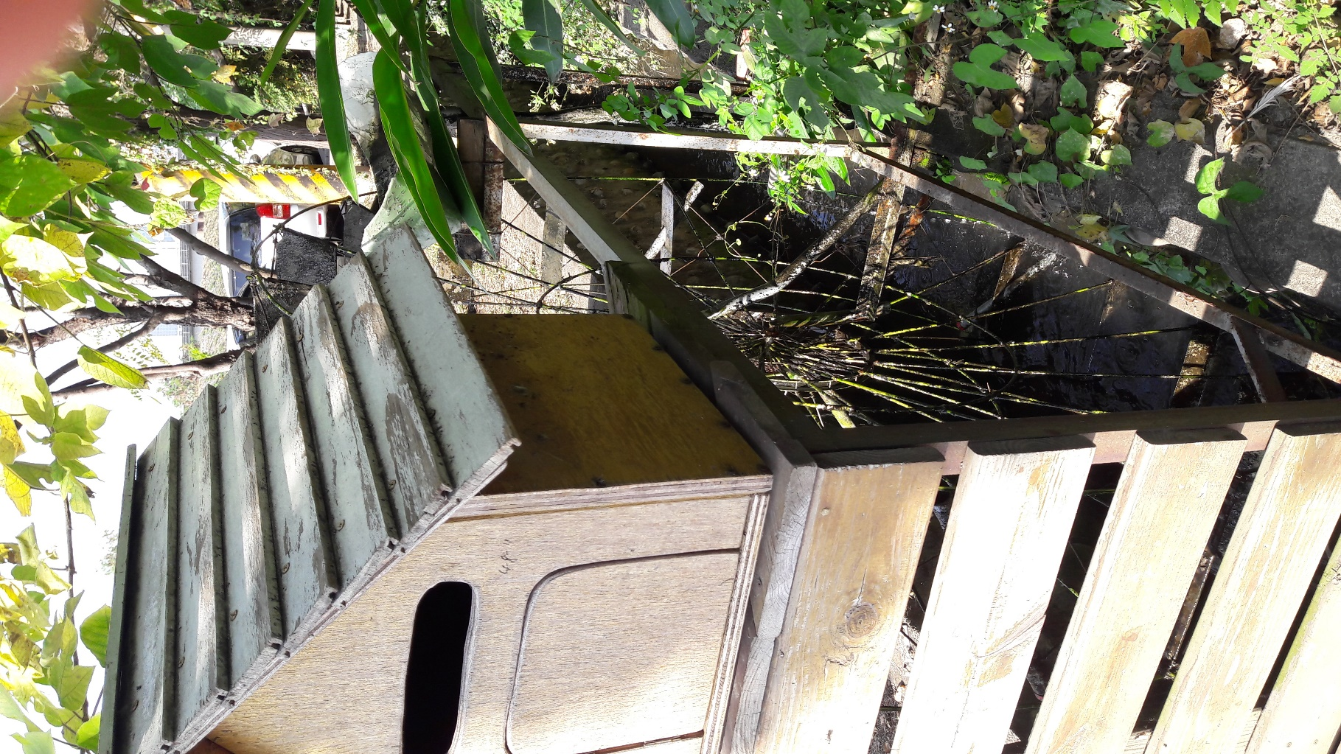
Les cours transdisciplinaires faisant appel aux sciences physiques et humaines. Les élèves construisent des moulins à eaux à partir de vieux vélos abandonnés, qui permettent d’acheminer l’eau t d’irriguer les parcelles cultivées de l’école.

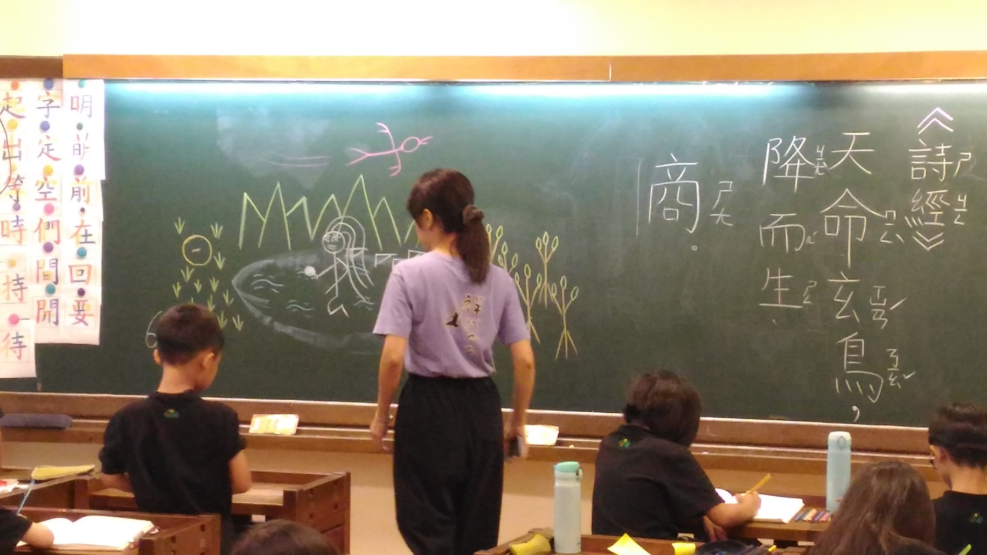
Le cours Mythologie: Les cours transdisciplinaires (sciences naturelles et sociales)

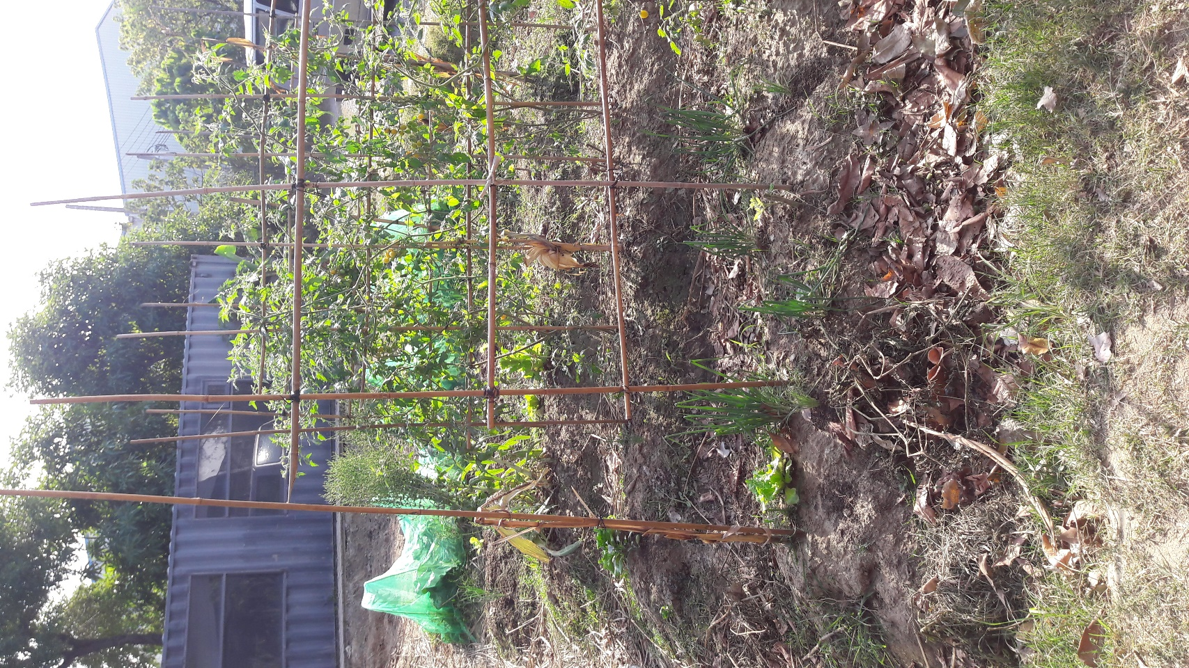
Potager des élèves : chaque enfant gère son propre petit potager et apprend auprès de maîtres experts différentes techniques adaptées à un mode de culture bio-organique.

Par ailleurs, l’école insiste sur l’importance du savoir-vivre et de la vie rituelle, à travers l’organisation de diverses activités culturelles et festives. En suivant le cours des saisons, les festivals printanier, estival, automnal et estival, ainsi que différentes fêtes de villages sont autant d’occasion pour apprendre et faire le pont entre la poésie, les lettres, le chant, les essais poétiques, la cérémonie du thé et la calligraphie. Par l’expérience des classiques culturels et la pratique des « six arts » précédemment cités, on ressent le changement des saisons, le réveil des cinq sens, le fondement de la culture, de l’histoire et de la subjectivité vitale. L’harmonie intérieure et au sein du groupe est donc établie. Elle est accompagnée et complétée par différentes pratiques, comme celle de la méditation, du chant, de la dissertation thématique, de la discussion, de l’expression en public, du sport matinal, de la musique en groupe, de l’éducation morale et d’autres activités consultatives. C’est ainsi que l’on peut réaliser des échanges au sein de la société et encourager les interactions humaines, accumuler des souvenirs quotidiens et sensoriels d’une forte intensité, partager entre parents, enseignants et élèves les quatre piliers de la Voie de l’accomplissement en tant qu’être humain que sont la Vertu, l’Utilité, la Vitalité et l’Harmonie.

Publication: Hsu, H.-J. (2018). Vers une pensée éducative complexe : la pédagogie d’ Élise et Célestin Freinet et la pédagogie de l’école expérimentale éducative de la Voie de la Nature à Taiwan. Année de la recherche en sciences de l’éducation, 2018. (AERES/ HCERES) Hsu, H. -J. (2017). Recension sur Pédagogues de l'Asie, Sept "sages pédagogues" de la Chine et de l'Inde de Alain Trouvé. Penser l’éducation. Philosophie de l’éducation et histoire des idées pédagogiques, 39. (AERES/ HCERES). Hsu, H. -J. (2017). L’ éducation alternative à Taïwan. Cahiers pédagogiques. Paris, France : Cercle de Recherche et d’ Action Pédagogiques. Hsu, H. -J. (2014). « Philosophie de l’ éducation chez Lao-Tseu ». Penser l’éducation. Philosophie de l’éducation et histoire des idées pédagogiques, 34, Rouen, France : Les Presses universitaires de Rouen et du Havre (PURH). (AERES/ HCERES) Hsu, H.-J. (2013). « Philosophie de l’éducation chez Michel Serres et parallèle avec l’esthétique de l’éducation en Orient». Penser l’éducation. Philosophie de l’éducation et histoire des idées pédagogiques, 33, pp. 37-56. Rouen, France : Les Presses universitaires de Rouen et du Havre (PURH). Hsu, H.-J. (2012). Une école alternative à Taïwan. Cahiers pédagogiques, 498. Paris, France : Cercle de Recherche et d’ Action Pédagogiques Hsu, H.-J.＆Vincent, H. (2012). « Sens et valeurs de l'affrontement en éducation : entre l'Europe et la Chine ». Sens public. Paris, France : Assoc. Sens-Public. France.
Morin, E. (1999). La Tête bien faite. Repenser la réforme, réformer la pensée. Paris, France: Seuil
Morin, E. (2014). Enseigner à vivre. Manifeste pour changer l’éducation. Paris, France : Actes sud.
HSU, H.-J. (2018). Vers une pensée éducative complexe : la pédagogie d’ Élise et Célestin Freinet et la pédagogie de l’école expérimentale éducative de la Voie de la Nature à Taiwan. Année de la recherche en sciences de l’éducation, 2018, 267-280. (AERES/ HCERES)

